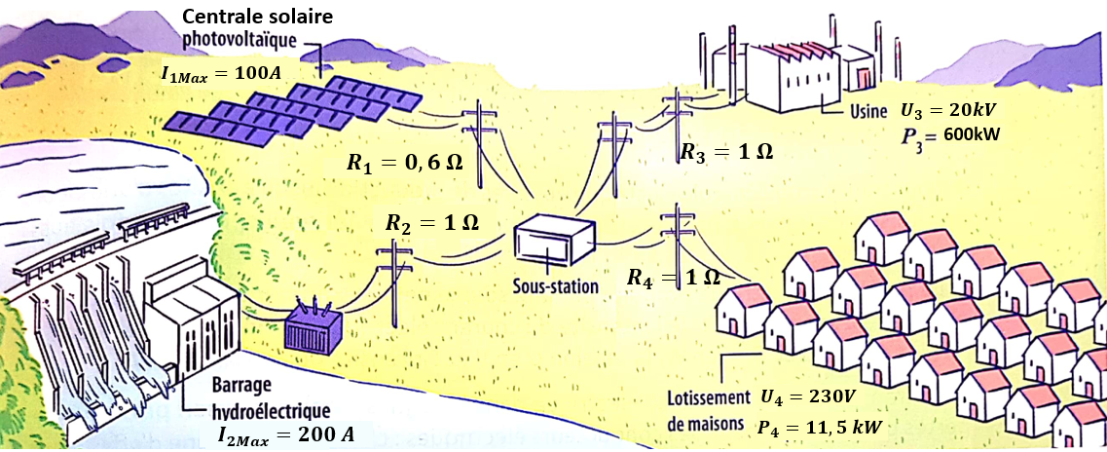

**Document 1** **: Ligne électrique**

**Activité : Comment minimiser les pertes par effet Joule lors du transport de l’électricité ?**

Term. Ens. Scientifique- PhysiqueChimie

Mars 2021

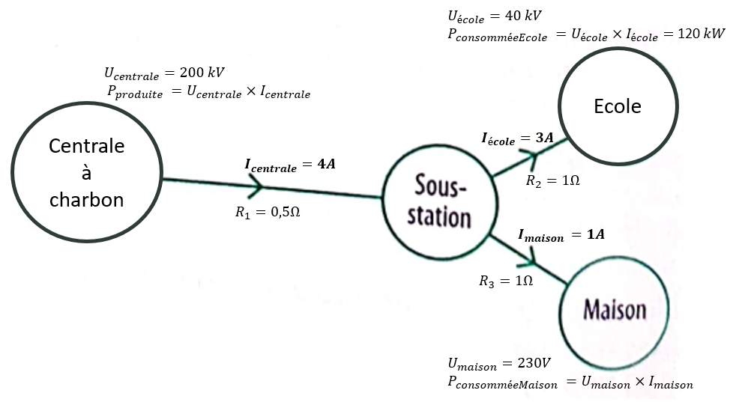

**Travail :**

1. Représenter le dessin du document 1 sous la forme d’un graphe orienté. On indiquera les grandeurs connues tension, intensité, courant).

On note , l’intensité générée par la centrale solaire et l’intensité générée par le barrage.

On note et les intensités dans les lignes alimentant respectivement l’usine et le lotissement.

1. Calculer les intensités et . (Indice : Quelle est la formule reliant Puissance, tension et courant ?)
2. Exprimer en fonction de .
3. Le document 3 fait référence à de la « puissance perdue ». Sous quelle forme cette puissance est perdue ? Comment appelle-t-on l’effet mis en jeu.
4. Exprimer les pertes totales par effet Joule dans les lignes électriques. Il ne doit rester que dans la formule.
5. Montrer que la fonction à minimiser pour réduire les pertes par effet joule est . Trouver l’intensité optimale pour réduire les pertes par effet joule. Calculer la puissance perdue par effet joule .
6. Calculer le rendement global de la ligne

**Document 3** **: Contraintes du circuit**

On note :

(en Watt) la puissance électrique ;

(en Ampère) l’intensité (aussi appelé courant)

U (en Volt) la tension

R (en Ohm) la résistance d’une ligne de transport

L’intensité totale qui rentre dans une sous station est égale à l’intensité totale qui sort de la sous station.

La puissance produite est égale à la somme de la puissance consommée et de la puissance perdue.

**Document 2** **: Exemple de Graphe orienté**

*(Ce graphe n’a rien à voir avec le document 1)*

**Document 4** **: Minimisation d’une fonction**

**Méthode 1 (Spé Maths) :**

* **Calculer la fonction dérivée**
* **Tracer le tableau de signe de la fonction f’ puis le tableau de variation de**
* **En déduire la position du minimum de la fonction**

**Méthode 2 (non Spé Maths) :**

* **Aller sur le site** [**http://acver.fr/minfonc**](http://acver.fr/minfonc)
* **Cliquer sur** **, puis dans « option » choisir :**
  + **Xmin = 0 , xmax = 100**
  + **Ymin = 5000 , ymax = 11000**
* **Ecrire la fonction à minimiser par exemple : 1,7 x^2 + 5x- 2 (x^2 veut dire )**
* **Cliquer sur « Tracer fonction »**
* **Repérer le minimum sur la courbe.**

**Description du dessin ci-dessus** : Une usine et un lotissement de maisons sont alimentés par un barrage hydroélectrique et une centrale solaire. Les intensités maximales que peuvent délivrer le barrage et la centrale sont notées et . Ces centrales sont raccordées à une même sous-station. Celle-ci-transmet une puissance à l’usine et une puissance au lotissement. De plus, on connait la tension à l’entrée de l’usine et la tension pour le lotissement.

La ligne électrique entre les panneaux solaires et la sous station a une résistance Les résistances des autres lignes et valent toutes 1.